#!/bin/bash

dir=/data/web

B_ip=192.168.17.129

find $dir -type f |xargs md5sum > /tmp/md5.txt

ssh $B_ip "find $dir -type f |xargs md5sum > /tmp/md5_b.txt"

scp $B_ip:/tmp/md5_b.txt /tmp

for f in `awk '{print $2}' /tmp/md5.txt`

do

if grep -q "$f" /tmp/md5_b.txt

then

md5_a=`grep $f /tmp/md5.txt|awk '{print $1}'`

md5_b=`grep $f /tmp/md5_b.txt|awk '{print $1}'`

if [ $md5_a != $md5_b ]

then

echo "$f changed..."

fi

else

echo "$f deleted..."

fi

done

先进行ssh配置以便A与B服务器能够相连

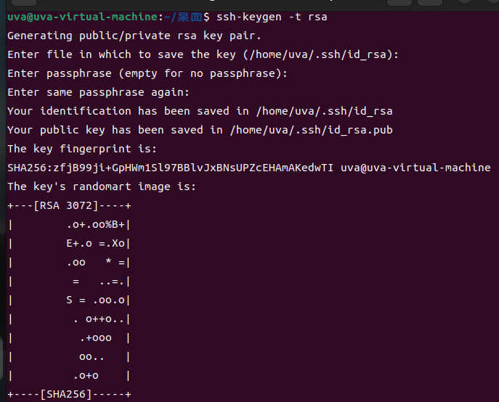

A服务器

此时可能会出现连接不上的问题：

connect to host 192.168.17.129 port 22: Connection refused

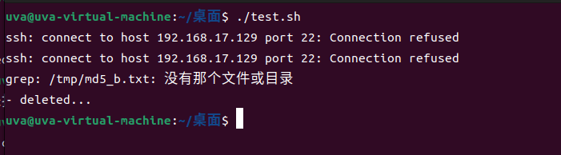

解决这个问题需要安装并启动ssh服务

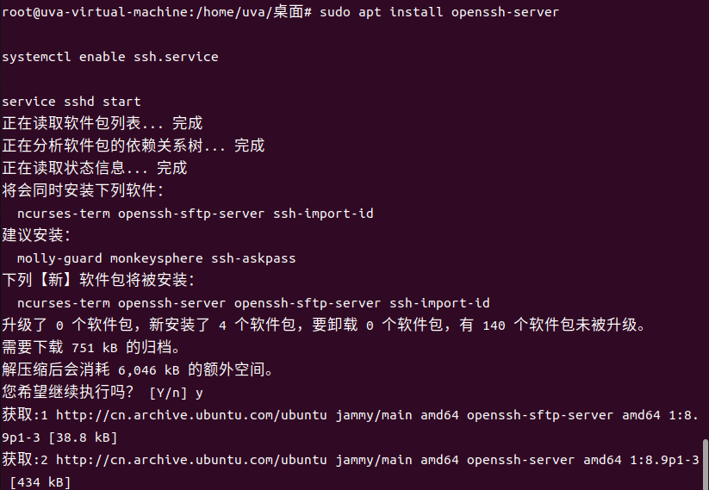

安装openssh

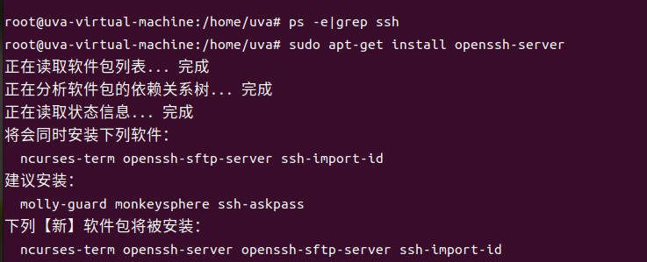

启动ssh服务



权限不够：

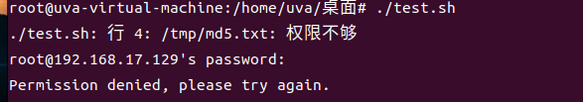

此时需要赋予文件权限：A服务器中 chmod 777 /tmp/md5.txt

B服务器中：chmod 777 /tmp/md5_b.txt

查询结果：

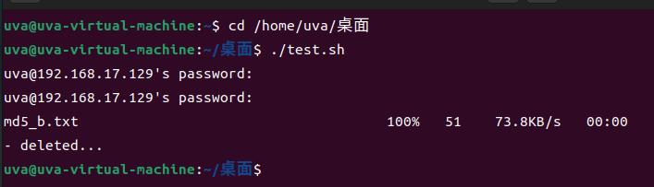

当往A中添加文件/data/web/4.txt及 /data/web/88.txt后：

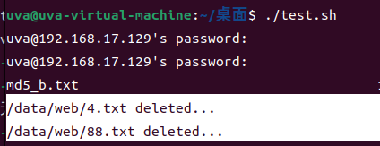

A中文件/data/web/4.txt被删除时：

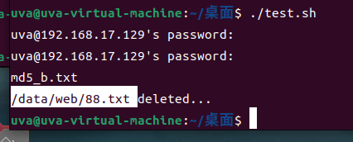

思想：

MD5算法常常被用来验证网络文件传输的完整性，防止文件被人篡改。MD5 全称是报文摘要算法（Message-Digest Algorithm 5），此算法对任意长度的信息逐位进行计算，产生一个二进制长度为128位（十六进制长度就是32位）的“指纹”（或称“报文摘要”），不同的文件产生相同的报文摘要的可能性是非常非常之小的。

md5sum命令采用MD5报文摘要算法（128位）计算和检查文件的校验和。一般来说，安装了Linux后，就会有md5sum这个工具，直接在命令行终端直接运行。

md5sum命令用于生成和校验文件的md5值。它会逐位对文件的内容进行校验。是文件的内容，与文件名无关，也就是文件内容相同，其md5指相同。

附加题4

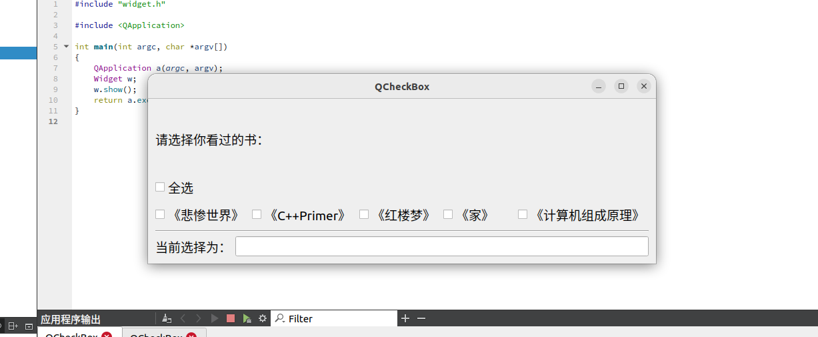

界面设计

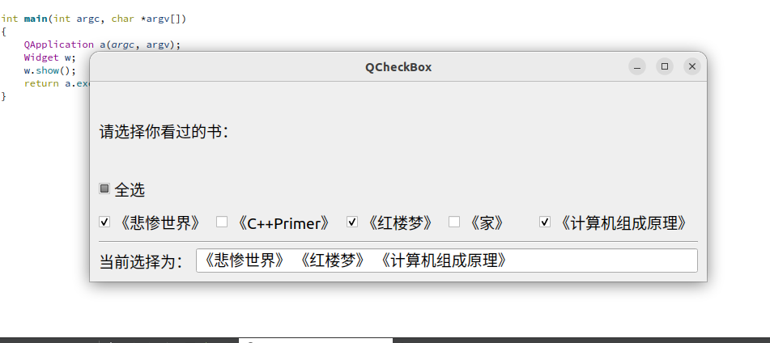

运行界面

此时全选的复选框是半选

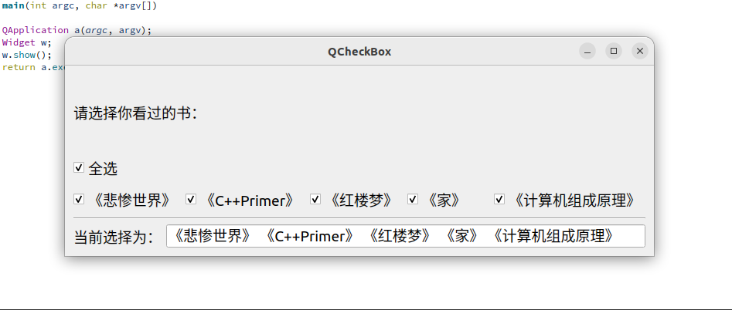

全选

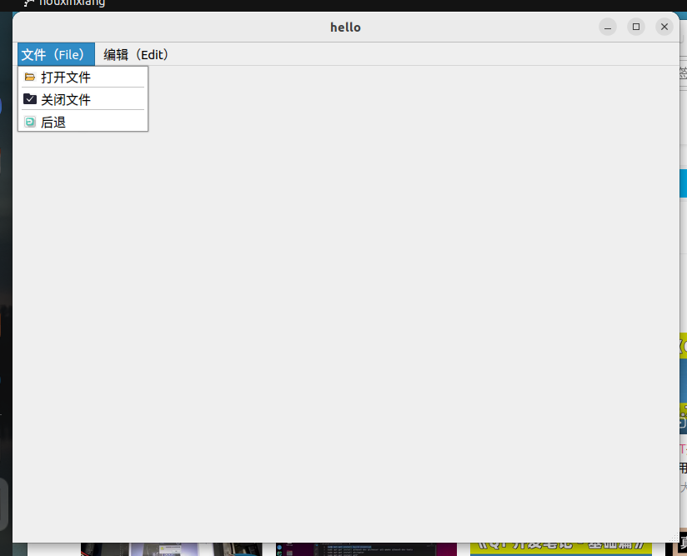

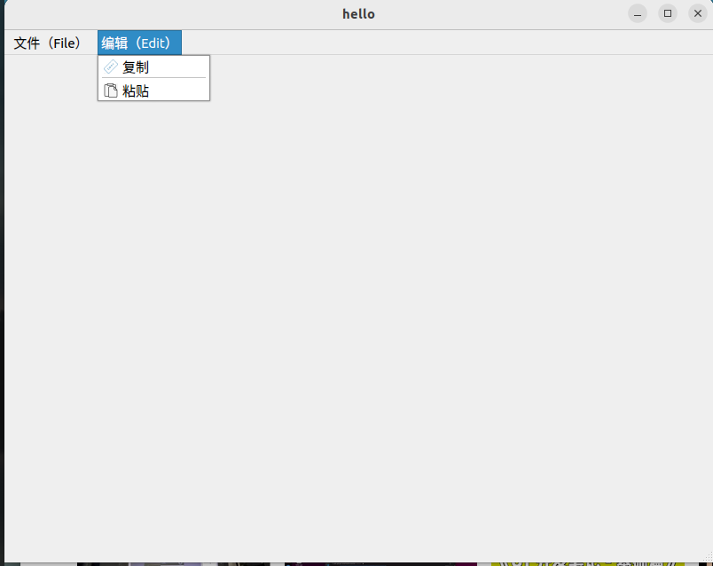

计算器

#!/bin/bash

#该脚本是写一个简单的计算器

read -p "请输入第一个数字" x

read -p "请输入第二个数字" y

read -p "请输入运算符号" f

#最外层判断，判断输入的是否为空

# -n 判断 是否为非空

# -a 多重条件判断 与

if [ -n "$x" -a -n "$y" -a -n "$f" ]

then

# 下面这个表达式用于判断输入的两个字符是否完全为数字，反引号 和 $()为同一个作用，将系统命令的值赋给变量，原理为，输出变量x的值，并利用管道符，将该值进行字符串替换， sed "s/旧字符串/新字符串/g"，末尾g表示将指定范围内的所有旧字符串都替换，所以虽然[0-9]表示匹配一个字符，加了g以后，会替换所有字符。

test1=`echo "$x" | sed "s/[0-9]//g"`

test2=$(echo "$y" | sed "s/[0-9]//g")

#中间的判断，判断输入的两个值是否为数字

if [ -z "$test1" -a -z "$test2" ]

then

# 最内层判断，判断是什么运算符号

if [ "$f" == "+" ]

then

echo "$x和$y的和是"$[$x+$y]

elif [ "$f" == "-" ]

then

echo "$x和$y的差是"$[$x-$y]

elif [ "$f" == "*" ]

then

echo "$x和$y的积是"$[$x*$y]

elif [ "$f" == "/" ]

then

echo "$x和$y的商是"$[$x/$y]

fi

else

echo "您输入的不是数字，重新执行脚本"

bash jisuanqi.sh

exit 2

fi

else

echo "您没有输入数字，重新执行脚本"

bash jisuanqi.sh

exit 1

fi

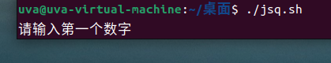

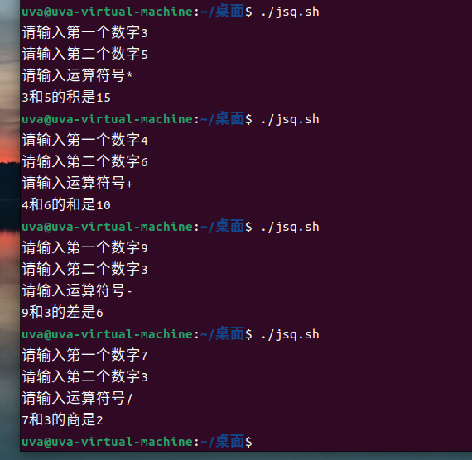

注：除法取整